Развитие музыкальных способностей у дошкольников.
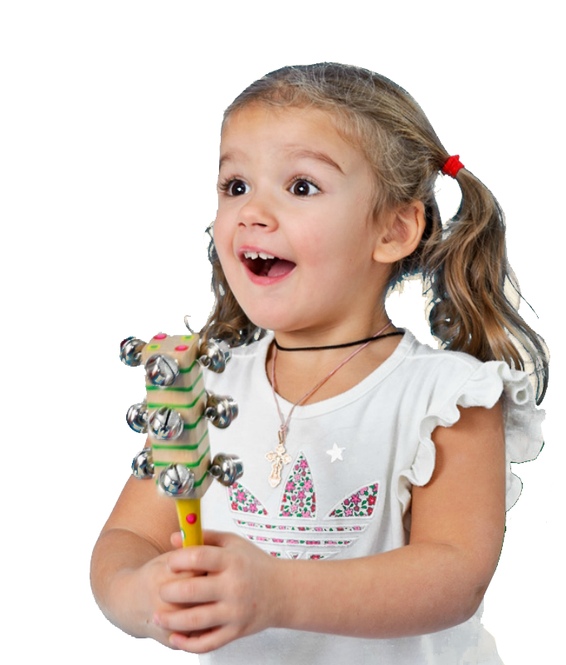

Исследования известных ученых, педагогов доказывают возможность и необходимость формирования у ребенка памяти, мышления, воображения с очень раннего возраста. Не является исключением и возможность раннего развития у детей музыкальных способностей. Музыка влияет на эмоциональное самочувствие человека. Бессмертные музыкальные произведения Моцарта, Бетховена, Шуберта, Чайковского способны активизировать энергетические процессы организма и направлять их на его физическое оздоровление.
Для настоящей музыки не существует ничего невозможного! Необходимо лишь умение её слушать и умение слышать. Эмоциональное воздействие гармоничных звуковых сочетаний усиливается многогранно, если человек обладает тонкой слуховой чувствительностью. Обостренное слуховое восприятие окрашивает эмоциональные переживания в яркие и глубокие тона. Наиболее благоприятный период для развития музыкальных способностей, чем детство, трудно представить.
Развитие музыкального вкуса, эмоциональной отзывчивости в детском возрасте создаст фундамент музыкальной культуры человека, как части его общей духовной культуры в будущем.
Педагоги-музыканты пришли к мнению о том, что задатки к музыкальной деятельности имеются у каждого. Природа щедро наградила человека. Она дала ему все для того, чтобы видеть, ощущать, чувствовать окружающий мир. Прислушиваясь к собственному голосу, голосам птиц и животных, таинственным шорохам леса, листьев и завыванию ветра, люди учились различать интонацию, высоту, длительность. Из необходимости умения слушать и слышать рождалась музыкальность – природой данное человеку свойство.
Итак, все мы от природы музыкальны. Об этом необходимо знать и помнить каждому взрослому, так как от него зависит, каким станет в дальнейшем его ребенка, как он сможет распорядиться своим природным даром.
Музыка детства – хороший воспитатель и надежный друг на всю жизнь.

Составитель: Птицына Л.В., музыкальный руководитель.
Май 2018.

